Bielmar prezentuje nowe logo
Spółka Bielmar wprowadza nowe logo i claim marki – Zawsze smakuje!. Odświeżony znak graficzny zyskał większą czytelność i dynamiczne liternictwo, przy zachowaniu dotychczasowej kolorystyki i charakterystycznego motywu słonecznika, dominującego w pierwowzorze.

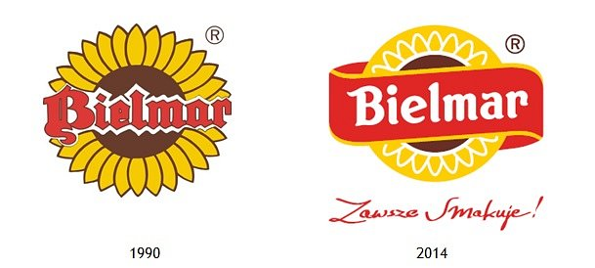
Nowe logo to inwestycja w znak nowoczesny i prostszy, a dzięki temu bardziej funkcjonalny w codziennej eksploatacji. Utrzymanie wizualnej spójności między starym i nowym znakiem ma na celu podkreślenie wieloletniej tradycji Spółki. Zmieniamy logo, lecz nie zmieniamy wartości, takich jak: tradycja, natura i jakość, które na przestrzeni niemal 70. lat pozwoliły nam zbudować silną i rozpoznawalną markę. – mówi Aleksander Szałajko, starszy specjalista ds. komunikacji. Pierwowzór nowego logotypu funkcjonował w identyfikacji spółki od 1990 roku. Nową wersję znaku zaprojektowała agencja brandingowa Sputnik Design.
Zakłady Tłuszczowe „Bielmar”, jako jeden z niewielu znaczących producentów na rynku tłuszczów, (obecnie gracz nr 3 w kategorii margaryn), posiadają w 100% polski kapitał. To silna spółka pracownicza, której udziały od 1994 roku znajdują się w posiadaniu, między innymi, byłych i obecnych pracowników. Status eksperta zawdzięcza trosce o najwyższą jakość produktów, komponowanych według autorskich receptur z wykorzystaniem naturalnych składników. Renomowane marki margaryn: Śniadaniowa i Palma z Murzynkiem pozycjonują Spółkę w gronie liderów branży spożywczej w Polsce.
www.bielmar.pl

